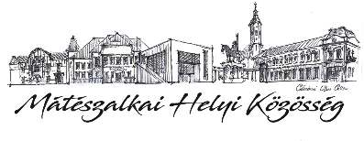
MEGHÍVÓ
SZALKA FUTAM
TOP-7.1.1-16-H-ESZA- 2020-01737
IV.SZALKA FUTAM
A SZALKAFITT Ifjúsági és Közösségfejlesztési Egyesület felvállalja, hogy összehozza a sport erejével a fiatalokat, a szabadidő hasznos eltöltésére. A projekt célja, hogy minél szélesebb körben népszerűsítsük az egészséges, sportos életmódot, kreatív, innovatív, élményszerű elemekkel és felhívjuk a figyelmet a rendszeres testmozgás fontosságára, ezáltal elvándorlási hajlandóság csökkentése, az ifjúság kötődésének erősítése és az ifjúsági közösségek fejlesztése a cél.
Hiszen a SZALKA FUTAM extrém, innovatív elemekkel társított akadályverseny meghonosításával aktívan, élményszerűen vonja be a fiatalokat a közösségi programokba.
A projekt során egy új folyamat valósul meg hagyományteremtő céllal, melyet immáron minden évben meg fog rendezni az egyesület. A program Mátészalka sportéletét színesíteni hívatott úgy, hogy közben a fiatalságban elültetjük a „Mátészalka hazavár” életérzést is.
Időpont: 2022. június 03. (péntek)
Helyszín: Mátészalka belterület, 3355/6 hrsz kivett fürdő terület
PROGRAM:
08:00 - 08:30 Regisztráció
08:30 - 08:45 Megnyitó
08:45 - 11:30 Akadályverseny
11:30 - 12:00 Eredményhirdetés
12:00 - 13:00 Ebéd

